|  |  |  |  |  |  |
| --- | --- | --- | --- | --- | --- |
| 9 | **رقم الاجتماع** | 26/9/2023 | **التاريخ** | الثلاثاء | **اليوم** |
| مديرية السياسات و الاستراتيجيات/قسم المشاركة الالكترونية | | | | | **المديرية/ القسم** |
| مرام الصعيدي | | | | | **المنظم للاجتماع** |
| عبر خاصية الاتصال المرئي | | | | | **مكان انعقاد الاجتماع** |
| ورشة عمل "المبادئ العامة للمشاركة الالكترونية وضوابطها" | | | | | **موضوع الاجتماع** |

|  |  |  |
| --- | --- | --- |
| **الجهة** | **قائمة الحضور** | **#** |
| ICNL | محمد الناصر |  |
| JOSA | قصي صوان |  |
| MODEE | عنود العبادي |  |
| MOPIC | سهير الكايد |  |
| MODEE | مرام الصعيدي |  |
| MODEE | حنين منيزل |  |

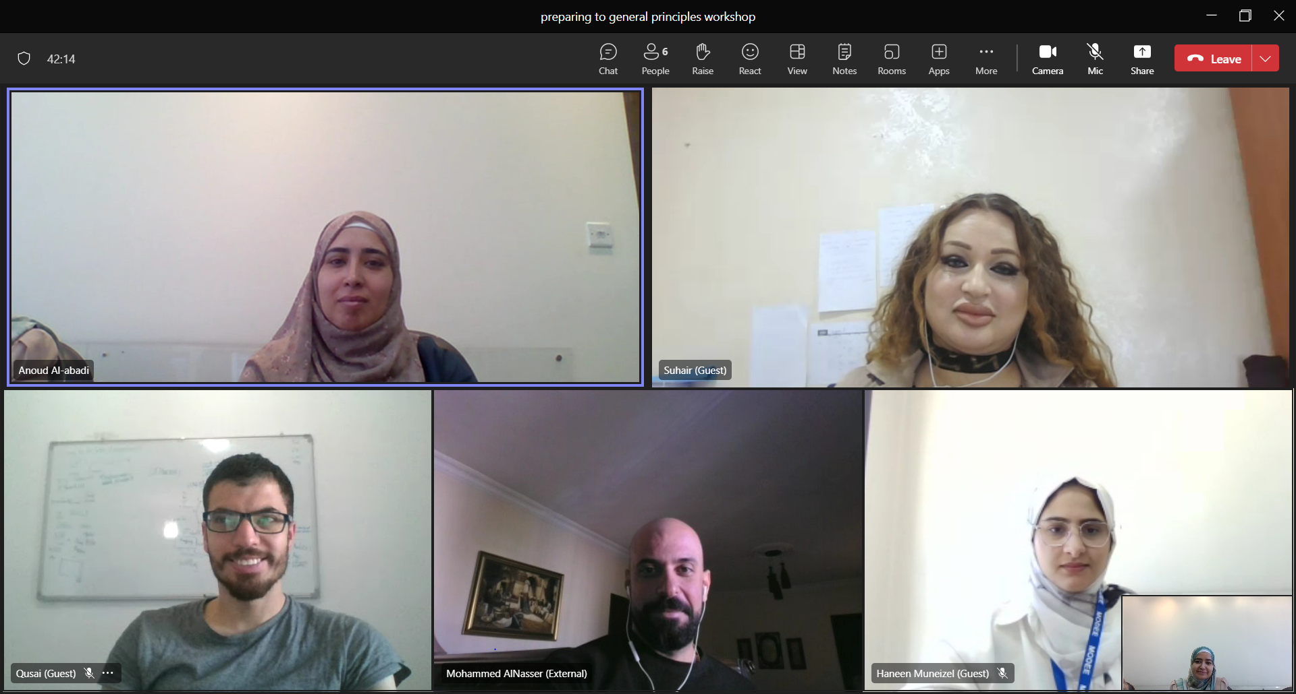

|  |
| --- |
| **الهدف من الاجتماع** |
| مناقشة الأجندة الخاصة بورشة عمل المبادئ العامة للمشاركة الالكترونية وضوابطها |

# النقاط التي تم مناقشتها:

* تم خلال الاجتماع مناقشة محتويات الأجندة الخاصة بورشة العمل المنوي عقدها مع المجتمع المدني لعرض ومناقشة محتويات مسودة وثيقة المبادئ العامة للمشاركة الالكترونية وضوابطها.
* تم مناقشة الانشطة التي سيتم طرحها خلال الورشة وتمثلت ب:
  + مقدمة عن شراكة الحكومات الشفافة وخصوصا الالتزام الثاني من الخطة
  + التعريف بما يتم انجازه حاليا من قبل وزارة الاقتصاد الرقمي والريادة في مجال المشاركة الالكترونية وعرض مسودة المبادئ وما تضمنتها من بنود وبيان الآلية التي تم اتباعها أثناء اعداد المسودة.
  + مداخلة من قبل الجمعية الأردنية للمصدر المفتوح لبيان مهام وادوار المنظمات في دعم المشاركة المجتمعية باستخدام الادوات الالكترونية
  + مجموعات عمل لمناقشة بنود المسودة بشكل دقيق لغايات الحصول على التغذية الراجعة حول البنود الحالية والمقترحات على المسودة.
  + نقاش مفتوح لغايات طرح مجموعة من المواضيع والحصول على المقترحات والتوصيات بشأنها.

# النقاط التي تم الاتفاق عليها

* اعداد المسودة الأولية للأجندة من قبل "وزارة التخطيط والتعاون الدولي – سهير الكايد" وتعميمها على اعضاء اللجنة لابداء المقترحات حول الأجندة.
* أن يتم اعداد وتحضير العروض التقديمية لورشة العمل من قبل المشاركين وبحسب أجندة الورشة.
* أن يتم الترتيب لعقد ورشة العمل بتاريخ 17/10/2023 أو 18/10/2023 من قبل "وزارة التخطيط والتعاون الدولي-سهير الكايد"
* استكمال الترتيبات اللوجستية الخاصة بورشة العمل مع الفريق.